Министерство Образования Украины
Национальный технический университет Украины
“КПИ”

Кафедра Вычислительной техники

КУРСОВОЙ ПРОЕКТ
по курсу
“ Операционные системы ”
на тему:
“Пространственный планировщик для вычислительной системы с топологией дерево”

Руководитель работы: Выполнила:
Симоненко В. П. Гаврилюк Ольга

Допущен к защите
__________________

Защищен с оценкой Зачетная книжка №
__________________

Киев 2011

ИСХОДНЫЕ ДАННЫЕ
В данной работе изучаются и разрабатываются основные принципы проектирования пространственно-временного планировщика для вычислительной системы построенной по топологии дерево. В данном случае подразумевается, что планировщик должен анализировать топологию, а для этого лучше всего подходит динамический планировщик.
Изначально каждый процессор находящийся в дереве анализируется на предмет приоритета. Чем больше связей у данного процессора с другими процессорами, тем выше приоритет данного процессора.

ОПИСАНИЕ АЛГОРИТМА ПЛАНИРОВАНИЯ
1. Прежде всего необходимо посчитать приоритеты процессоров из . Как уже было сказано, чем больше связей тем выше приоритет. Например для данной топологии, изображённой ниже, приоритеты будут следующие: 2,3,1,4,5,6,7,8
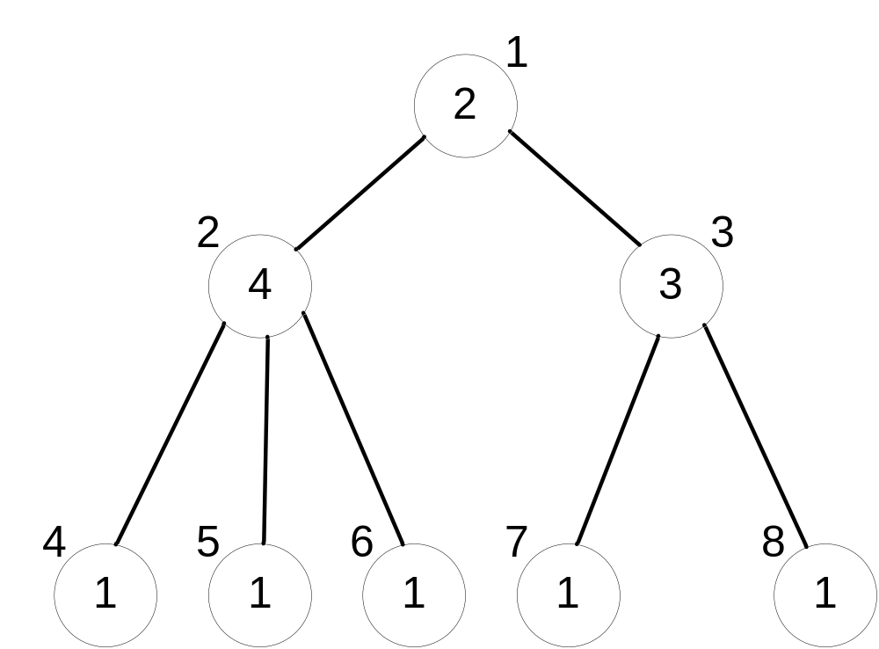
2. Перед погружением задачи происходит вычисление её приоритета и параметров. Параметрами каждой задачи являются времена критического пути (N - номер узла в пути и T - время окончания данной вершины). Критический путь считается по следующим характеристикам:
2.1. Если i-тая вершина не влияет не на какую (тоесть по сути последняя вершина), то её Nкритический = 1, а Tкритический = весу вершины (Wi).
2.2. Если вершина к чемуто привязана (идёт пересылка в любые из задач), то её Nкритический = Nтой_вершины_куда_ведёт + 1, а Tкрит. = Ткрит.+вершины_куда_ведёт + Wвершины_куда_ведёт.
2.3. Просчитав таким образом каждую вершину, определяем её приоритет в зависимости от формулы 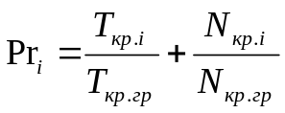. Тоесть Ткр.гр - это максимальное значение времени выполнения по критическому пути, а Nкргр - это максимальный критический путь в графе задач. Далее вершины сортируются по убыванию их приоритетов.
2.4. На каждой итерации алгоритма осуществляется выбор задания для погрузки. В очереди заданий помечаются готовые задания, которые закончили свое выполнение, и готовые к выполнению, у которых на данной итерации полностью погружены все родительские вершины. Готовые к выполнению задания заносятся в отдельный массив, из которого задания погружаются последовательно, согласно их приоритетам в очереди.
2.5. Каждый раз когда новая задача загружается в топологию мы определяем сколько времени необходимо системе (для каждого свободного процессора), чтобы все задачи от которых зависит наша новая, готовая для погружения, задача передали всё свои данные ей, и для погружения выбирается процессор с минимальной задержкой по передачах данных.

ПРИМЕР

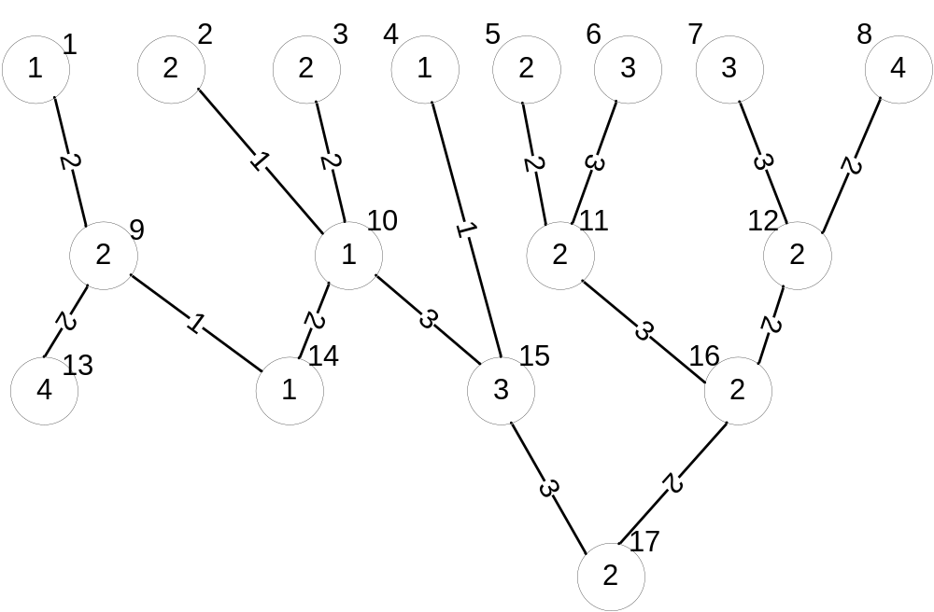
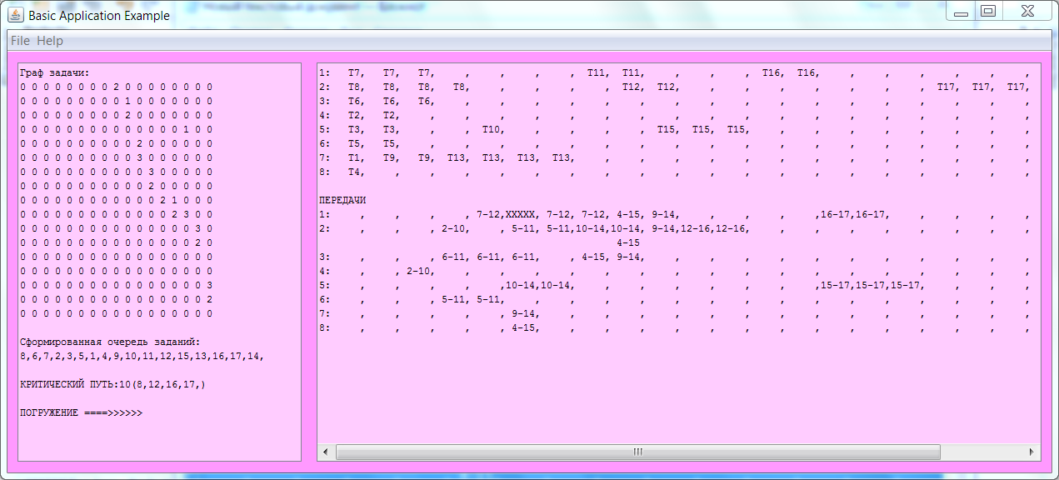

Выводы
При выполнении курсового проекта был разработан алгоритм динамического распределения задач на ресурсы вычислительной системы с топологией древовидной структуры. Для иллюстрации работы разработанного алгоритма была построена моделирующая программа, которая показывает процесс загрузки пользовательского графа задачи на систему.

